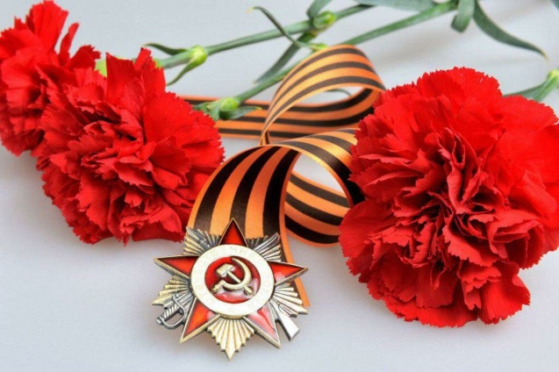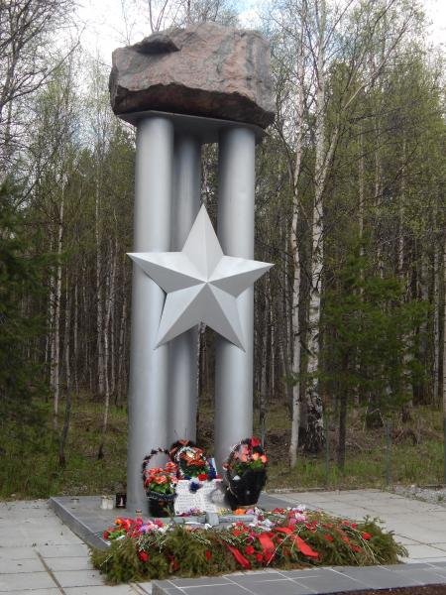 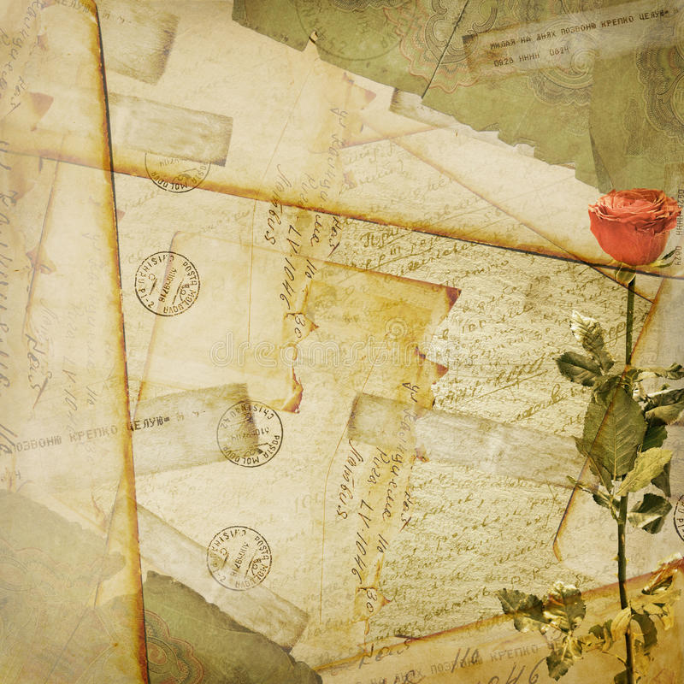Здравствуй, дорогой солдат!

Здравствуй, Солдат!

Пишет тебе Вероника Колесникова.

Я хочу поблагодарить тебя за то, что спас нашу Родину. Мы знаем по рассказам своих бабушек и дедушек, по фильмам и книгам, какое тяжелое время пришлось тебе пережить. Если бы не твоя смелость и отвага, преданность Родине, мы бы сейчас не смогли жить,

дружить, каждый день любоваться небом, встречать восход и наслаждаться закатом.

Приближаются майские праздники. В это время как никогда мы вспоминаем твой подвиг. Каждый год в мае моя семья приезжает на Ахвенъярвские камни. Это место, где расположен памятник в честь павших партизан.

День Победы - это одновременно грустный и радостный праздник. Не зря говорят, что он со слезами на глазах. Слезы радости и горя от того, что долгожданная Победа досталась ценою множества жизней.

Спасибо, что защитил нас от этого страшного зла! Преодолевая боль и страх, ты смог сохранить мир для нас. Знай, что мы, твои внуки и правнуки, всегда будем помнить о твоем подвиге, и эту память в своем сердце будем хранить для следующих поколений.

Спасибо тебе, Солдат!